# TP 4 SR

### Partie I – Translation d’adresse NAT dynamique N vers 1 (avec translation de port PAT)

1)

Nous avons un *Request Timout*

2)

Le paquet est détruit au niveau d’internet. Il est détruit a cause du type adresse source “privée” alors qu’il faut une adresse dites publique.

3)

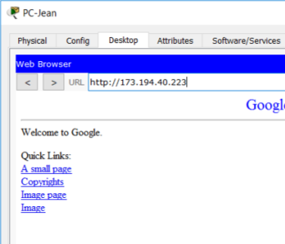

4)

La table NAT est vide

5)

s